出國報告（出國類別：國際會議並發表論文）

出席2012營建自動化與機器人國際研討會

服務機關：國立高雄應用科技大學土木工程系
姓名職稱：日間部碩士 何凱勻
派赴國家：荷蘭-Eindhoven
出國期間：101年06月26日~06月29日
報告日期：101年07月31日
摘要
本次與會目的是學生將發表碩士論文之相關研究，所要發表的題目為“Dynamic Simulation and Visualization for Site Layout Planning”中文名稱為「視覺化場地配置規劃分析與模擬」，亦將本次國際研討會為發表的重點，藉此要求與增加論文的嚴謹度以及國際觀，此次學生所參加的國際研討會為第29屆ISARC 2012 (International Symposium on Automation and Robotics in Construction)，主要是營建資訊的自動化與機器人的相關應用，今年舉辦的地點在荷蘭-Eindhoven的Technische Universiteit，研討會時間為6月26日至6月29日共計4天。本次研討會為國際性研討會，聚集眾多相關領域的研究人員、學者、專家及業者等，所以其議題的內容包括學術範疇及營建工程實際執行，其中更強調如運用先進的施工機械和機器人結合資訊，應用在營建工程上，相關資訊規劃，設計、施工及到營運階段，運用資訊輔助營建工程管理，如：環境保護問題，施工中的監測和控制，安全技術和營運管理等議題及施工技術，計劃中亦邀請世界各地知名專家，在此次研討會議一同研討及成長，相信此次的參與，能成為學生於求學過程中，難以忘懷的完美記憶與經歷。
目次

一、目的（或原因）…………………………………………………………………………1
二、過程 ……………………………………………………………………………………1
三、心得（或成效）…………………………………………………………………………4
四、建議事項 ………………………………………………………………………………5
五、相關剪影 ………………………………………………………………………………5

一、目的（或原因）：
本次與會的目的為發表碩士論文相關研究，所要發表的題目為“Dynamic Simulation and Visualization for Site Layout Planning”中文名稱為「視覺化場地配置規劃分析與模擬」，亦鎖定國際研討會為發表的重點，藉此要求與增加論文的嚴謹度及國際觀，本次所參與的國際研討會名稱為ISARC 2012 (International Symposium on Automation and Robotics in Construction)，今年舉辦為第29屆，而研討會的本意就是營建資訊的自動化與機器人的相關應用，這次舉辦的地點在荷蘭-Eindhoven，研討會議程期間為6月26日至6月29日。本次參加的研討會為一個國際性研討會，聚集相關領域的研究人員、學者、專家及業者等，所以其議題的內容包括學術範疇及營建工程實際執行，其中更強調如運用先進的施工機械和機器人結合資訊，應用在營建工程上，相關資訊規劃，設計、施工及到營運階段，運用資訊輔助營建工程管理，如：環境保護問題，施工中的監測和控制，安全技術和營運管理等議題及施工技術，計劃中亦邀請世界各地知名專家，在此次研討會議一同研討及成長，相信此次的參與，能成為學生於求學過程中，難以忘懷的完美記憶。

二、過程：
(一)第1天：Welcome Reception (June 26, 19:00~21:00)
為ISARC國際研討會開幕歡迎茶會：為日主要活動內容即為歡迎各國與會參加的人員及專家學者，經由茶會的活動使前述參與人員可於研討會議程正式開始前齊聚一堂，在較無會議約束的情況下，以較清鬆的態度進行學術的交流及研討，亦在其中體驗主辦單位的用心，使學生於參與研討會的第1天，即感受到國際研討的所散發的氣勢。
(二)第2天：Opening Ceremony (June 27, 09:15~17:45)
本日為ISARC 2012國際研討會第一天也是學生發表的日期，首先參加研討會之開幕式，主辦單位舉行了開幕的相關儀式，並於開幕議程中，邀集了該領域的專家及學者進行學術講演，分別為：C.M.Dye，C.N.Teulings，C.Wehrmann及M.Iglesia Gomez經由這些專家及學者的開場講演，立即感受到國際研討會與區域性研討會的不同，內容更具有其深度、廣度及國際性。
開幕議程結束後，經過了片刻的休息，即開始準備發表演講準備事項，本場次共有4為演講者，學生排在第2講者，本場次發表的人員亦來自世界各地，研究內容也相當豐富。發表完畢我們擇了議程其中幾個與BIM較相關議題發表來聽講，在整個講演的議程中，體驗了不同國家在同一領域研究的方針及重點，在與會的過程中，實增加不少研究的靈感，以利於後續學生在於研究上突破及創新。其中也參與同行周老師的發表演講。
其中特別關注了有關隧道工程之議題，其中較為值得的議題為「基於參數化建模的方法有效新奧法隧道的工程量估算」，內容大約為雖然3D的方法已被廣泛應用到建築專案，它有很少被用於大型建設項目如隧道，大眾捷運系統、大壩、公路等領域，隧道新奧法（新奧法）特點項目包括長直線造型簡單，循環重複操作，而且數目比較小，可以由BIMapplications兼顧參數化建模。目的是提出一種有效的方法，數量較大的新奧法隧道，採用參數化建模，獲得有效的解決方案的功能。從試驗項目的結果與討論結果得知，詳細程度和參數的關係，可以極大地提高工作效率的數量。
(三)第3天：General Meeting (June 28, 09:15~17:45)
本日仍為研討會各發表的議程，由M.Pavel、W.A.IJsselsteijn及B.de Vries三位專家學者進行keynote的講演，待keynote結束，各分室研討的議程亦如期展開，我們擇了幾個較相關之議題發表來聽講，且本日為同行研究室學妹發表演講的日期，經由第二天的發表議程，確實充實了不少關於相關領域的研究經驗及資訊。
其中較為有趣的議題為「建築資訊模型於設備管理之研究」，目的包括管理(FM)，需要多方面的應用，因而具有廣泛的資訊要求。建築資訊模型(BIM)這是正在被廣泛採用在營造業上，其功能為視覺化、分析和控制，提供和支援FMpractices未開發的潛力。如果在BIM中使用的FM階段是成功的，它有可能使全行業受益，包括老齡化社區，通過更加高效和智能化的管理設施。本案例研究探討的方法在由美國南加州大學的FM實踐的實施和使用的BIM(USC)。此篇展示了如何使用BIM的FM實踐中所描述的實施校園項目有三個不同的階段，從2008年到今天。間接模擬進行的BIM和各種FM軟件。結果與討論在一個特定的焦點就轉移到自動創建的數字資產，直接從BIM調試階段。介紹了BIM執行的工作流程和BIM準則開發用於FM組織。目前，FM組織的測試中使用的BIM在實踐中的新功能。
晚上從7點鐘開始即為本次ISARC國際研討會的晚宴，並於用餐時段舉辦了晚宴及表演，經由主辦單位精心的安排，也為此次的研討會增加許多歡樂。最後也介紹2013ISARC將在加拿大、2014ISARC將在台灣舉行。
(四)第4天：General Meeting (June 29, 09:00~13:30)
本日為研討會最後發表的議程，由T.Arai、E.M.Zelinski及Q.Ha三位專家學者進行keynote的講演，待結束後各分室研討的議程亦如期展開，我們慘與幾個議題發表來聽講，經由第三天的發表議程，又充實不少相關領域的研究經驗及資訊。
其中較相關的議題為「尋找用戶需要在建築環境中積極實現老齡化設計」，其目的為了提供經濟的室內定位偵探技術，室內空間使用了照片圖像的識別標籤與現有建築資訊模型（BIM）的空間資訊，使用者可以通過相機確定自己的位置，是基於移動設備上的真實圖像。BIM基於視覺的室內定位原型開發的一款Android平台的移動設備，如智能手機和平板電腦上運行的應用程序。在目前的階段，技術的可行性進行了連續測試。根據基本的測試結果，該原型可以識別室內裝飾空間的位置，但是，一旦室內空間缺乏顯著的特徵，如空格與空白，單調的牆壁會產生失敗的識別功能。為了克服這個缺陷，使用的QR代碼，商標為一種類型的二維碼，作為一個替代這個原型的照片。此外，由於現有的建築信息模型的位置數據被從數據的一致性可以確保。在未來，這個原型的經濟可行性進行分析，以評估成本效益比。
三、心得（或成效）：
學生有幸能在老師細心的指導及裁培下，參加此次ISARC 2012國際研討會，從讀書以來是第一次出國參加國際性的研討會，這次參與研討會實為一個難得的經驗，過程中也遇到一些較印象深刻的趣事，比如說在點餐時服務員誤會意思送了兩份餐點給我；而在盧森堡火車站被阻止拍照，當時因為覺得建築物很華麗、特別所以才拍照，但是還是不知道什麼原因不能拍照。這次參與國際性研討會之後，發現自己還有很多不足的地方需要改進，第一就是要再增加外語能力，因為避免不了要與人溝通尤其是在點餐或詢問事情，對我來說還蠻困難的，第二在想法及技術方面我覺得我們都太過於死板，而在技術的方面也應該多多加強，經歷過本次的洗禮讓學生有成長了一點。
此次學生所參與之國際研討會為第29屆ISARC 2012 『International Symposium on Automation and Robotics in Construction』，意思是營建資訊的自動化與機器人的相關應用，這次舉辦的地點在荷蘭-Eindhoven，時間為6月26日至6月29日。本次國際性研討會聚集相關領域的研究人員、學者、專家及業者等，其議題的內容包括學術範疇及營建工程實際執行，其中更強調如運用先進的施工機械和機器人結合資訊。學生所發表的議題為「建築資訊模型(Building Information Modeling)」，題目為“Dynamic Simulation and Visualization for Site Layout Planning”，本次的發表內容，主要為解決場地配置問題以及協助規劃人員獲得最佳的場地配置規劃，本研究開發一4D場地配置規劃系統(4D Site Layout Planning System)，本系統主要建置在Bentley MicroStation之上並利用其MVBA來開發主要功能模組，系統可讓使用者透過人機介面輸入與建置相關工程資訊以執行配置規劃之工作，系統亦會根據工項排程及相關資源的運用進行4D動態模擬，規劃人員可透過模擬結果及視覺化展示分析出較佳之場地配置。

四、建議事項：
國際研討會的舉辦規模，與區域性的國內研討會所要注意的事項差異非常的大，其中最重要的當然是語言溝通、交通資訊、飲食及人數的控制，此次的研討會已舉辦的非常出色，惟最後在於參與閉幕晚宴的人數控制上略有疏忽，實為其美中不足部分，期待下一屆該研討會的舉辦，主辦單位能有更出色的表現。

五、相關剪影：
(一)第1天：Welcome Reception (June 26, 19:00~21:00)
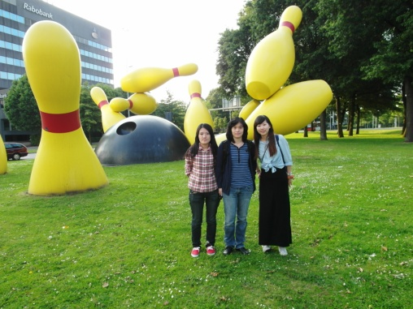  於學校地標物合影 | 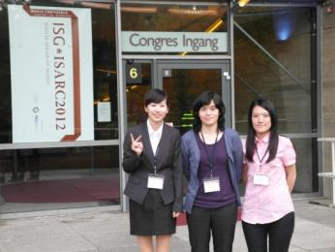  研討會開幕會場合影
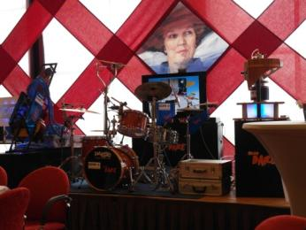  研討會開幕歡迎茶會會場剪影 | 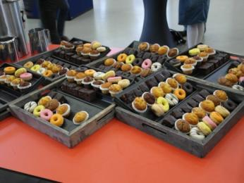  茶會餐點剪影

(二)第2天：Opening Ceremony (June 27, 09:15~17:45)
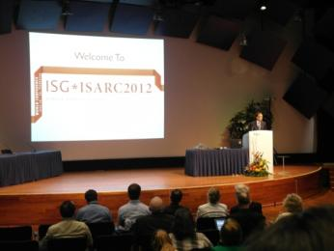  研討會開幕講演剪影 | 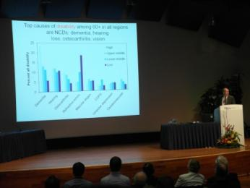  研討會開幕keynote學術講演剪影
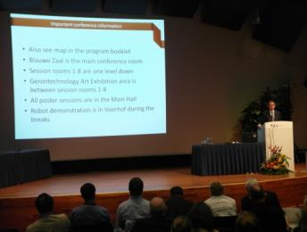  報告會會場注意事項剪影 | 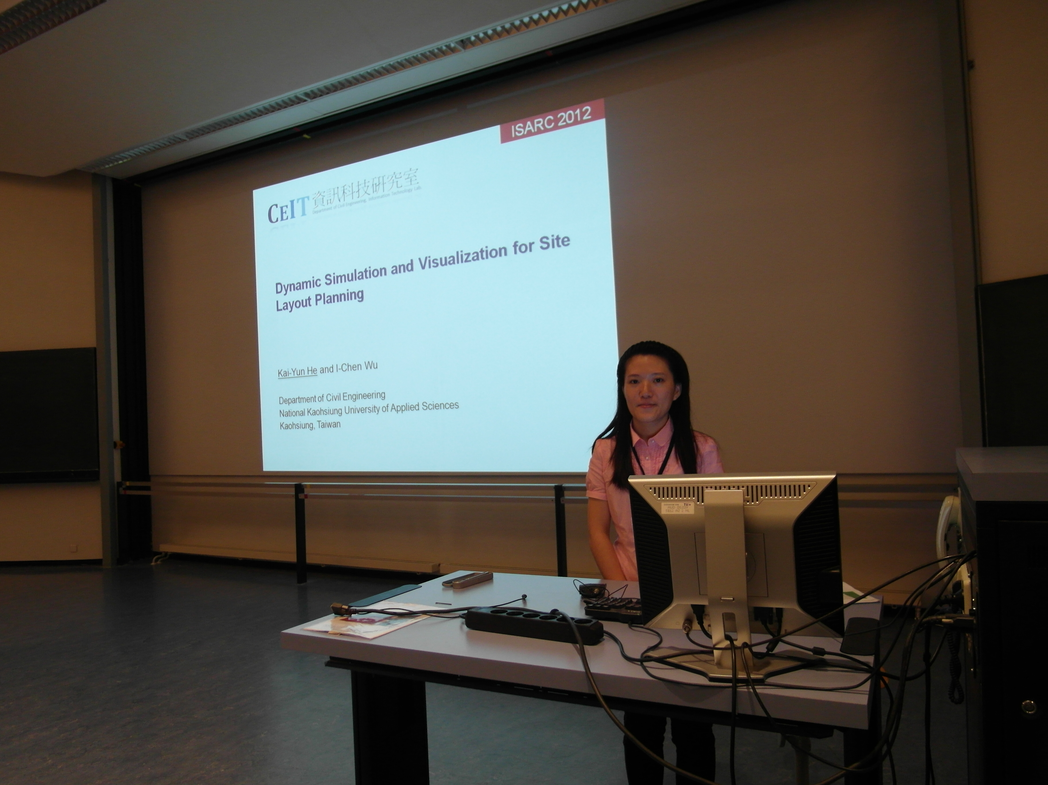  學生文章發表之剪影
(三)第3天：General Meeting (June 28, 09:15~17:45)
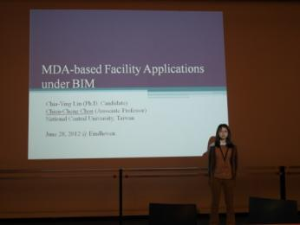  同行校外學姐簡報剪影 | 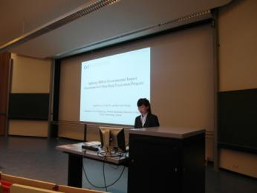  學妹文章發表之剪影
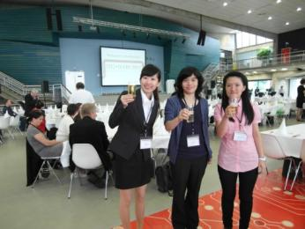  研究會晚宴會場合影 | 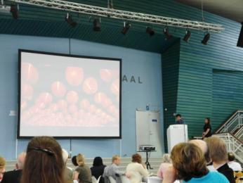  ISARC研討會晚宴
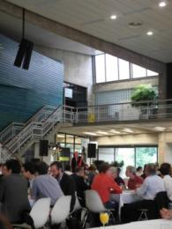  ISARC研討會晚宴現場演奏表演 | 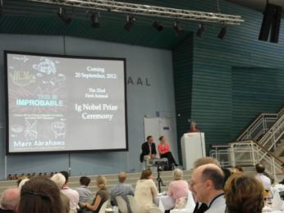  ISARC研討會晚宴演講剪影

(四)第4天：General Meeting (June 29, 09:00~13:30)
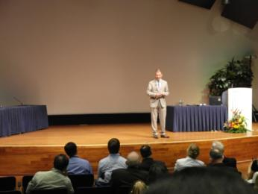  研討會keynote學術講演剪影 | 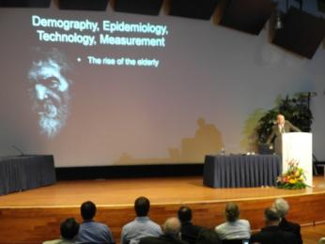  研討會keynote學術講演剪影
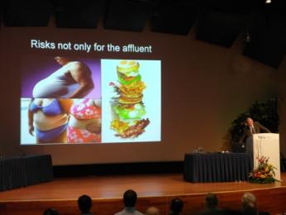  研討會keynote學術講演剪影 | 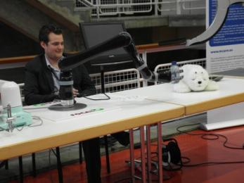  研討會展示剪影

